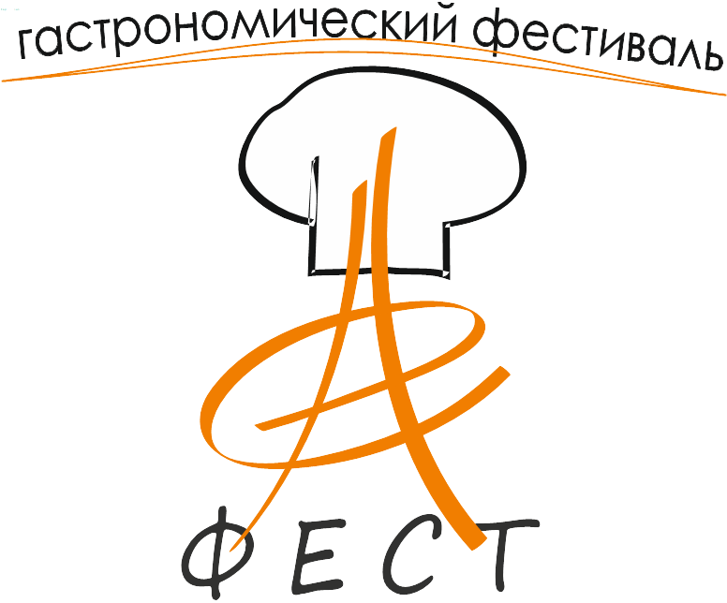 |  | Гастрономический Фестиваль «ЕврАзия-Фест»  АНКЕТА-ЗАЯВКА НА КОМАНДНОЕ УЧАСТИЕ

ШЕСТОЙ ОБЛАСТНОЙ МОЛОДЕЖНЫЙ КОНКУРС
ПО КУЛИНАРИИ И СЕРВИСУ
Номинация СЕРВИС-КЛАСС

Город (район):
Команда (название):

Состав команды:
№ п\п | Фамилия, имя, отчество  год рождения | Специальность, квалификация,  место работы/учебы | Статус участника в команде  (официант/помощник официанта) | Награды за участие в профессиональных конкурсах
1.

2.

Полное наименование организации
(образовательно учреждения):
Адрес, телефон, e-mail организации:
Ф.И.О. руководителя организации:
Ф.И.О. и телефон контактного лица для оперативной связи:

Даем свое согласие Организационному комитету на обработку персональных данных для участия в Шестом областном молодежном конкурсе по кулинарии и сервису на срок проведения мероприятия.
С требованиями законодательства о персональных данных ознакомлены, против обработки персональных данных и причисление их к общедоступным не возражаем:

________________/_____________________________________/ «_____»_________2021 г.
(подпись) (Фамилия и инициалы)
________________/_____________________________________/ «_____»_________2021 г.
(подпись) (Фамилия и инициалы)
________________/_____________________________________/ «_____»_________2021 г.
(подпись) (Фамилия и инициалы)

